Инструкция №1

Инструкция заполнения заявки на сертификат ЭП в личном кабинете

Как заполнить заявку

1. Зайдите в личный кабинет (ЛК)
https://i.kontur-ca.ru. Откроется окно входа в ЛК. Укажите номер телефона, который вы сообщали сотруднику Службы ИБ в заявке на выпуск сертификата и нажмите «Получить смс с кодом». Смс-сообщение с паролем поступит в течение двух минут. Введите поступивший код и нажмите кнопку «Войти». Если сообщение с паролем не поступило, нажмите на ссылку «Получить код повторно». Эта ссылка появится через 2 минуты после первого нажатия на кнопку «Получить смс с кодом». Если сообщение снова не поступит — обратитесь в техническую поддержку Службы ИБ ((495) 622-95-10 или 35-10, 88-49) .

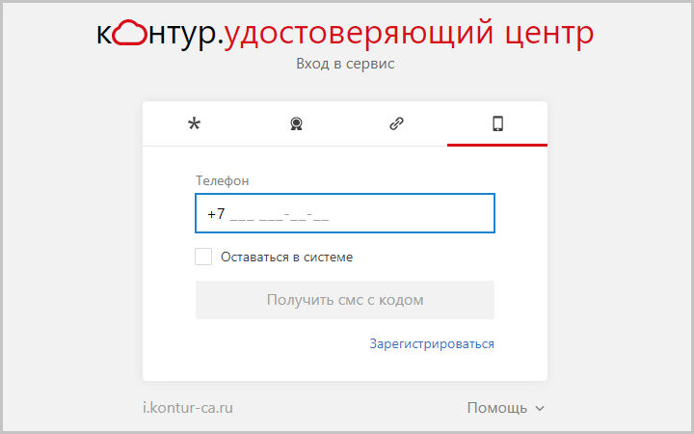
Вход в Личный кабинет по телефону — вкладка находится в правом верхнем углу.
Если у вас возникли сложности при входе в личный кабинет или проблемы с учётной записью — посмотрите отдельную статью.

2. Убедитесь, что всё нужное под рукой
Нажмите кнопку «Приступить», когда будете готовы заполнять заявку.
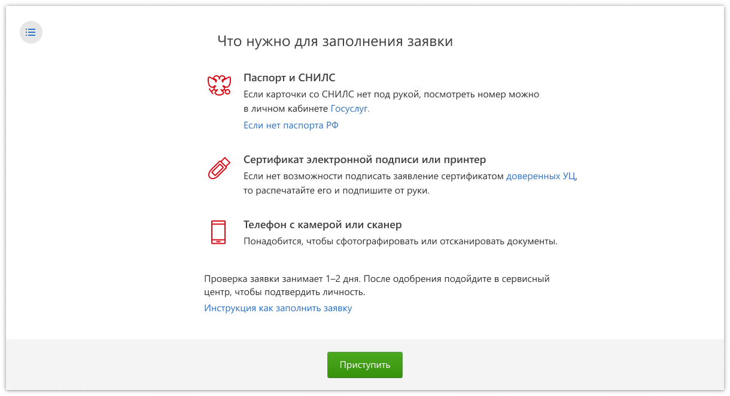

3. Заполните данные владельца сертификата
Паспортные данные владельца лучше заполнить автоматически. Для этого загрузите либо скан паспорта РФ либо фотографию паспорта РФ — мы автоматически распознаем данные и подставим данные в заявку. Для этого нажмите на текст синего цвета «Заполнить автоматически из фото или скана паспорта»

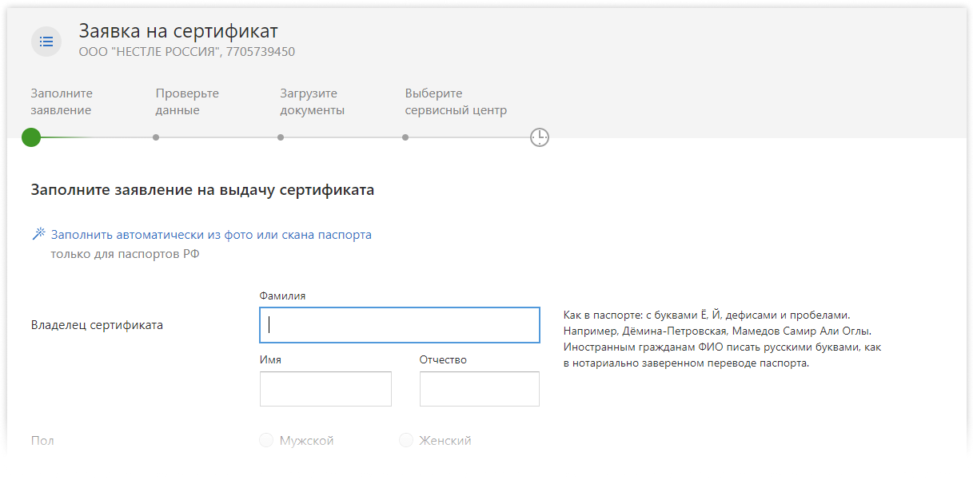

Если вы заполняете паспортные данные вручную, то ФИО и дату рождения указывайте точно так же, как в паспорте: с буквами Ё, дефисами, пробелами и пр.
Если вы иностранный гражданин, вместо паспорта РФ можете представить иностранный паспорт с нотариально заверенным переводом или вид на жительство в РФ (если нет иностранного паспорта). ФИО заполняйте русскими буквами, как в заверенном переводе. В пункте «Удостоверение личности» выберите вариант «Другой документ». Поле “Серия” можно не заполнять, если в документе оно отсутствует

СНИЛС — номер вашего лицевого счета в системе пенсионного страхования. Если документа нет под рукой, можно посмотреть номер на госуслугах.
Если поле «Должность» не заполнено, то в этом поле необходимо указать в краткой форме № УКБ/Центра, должность указанную в заявке на выпуск ЭП.
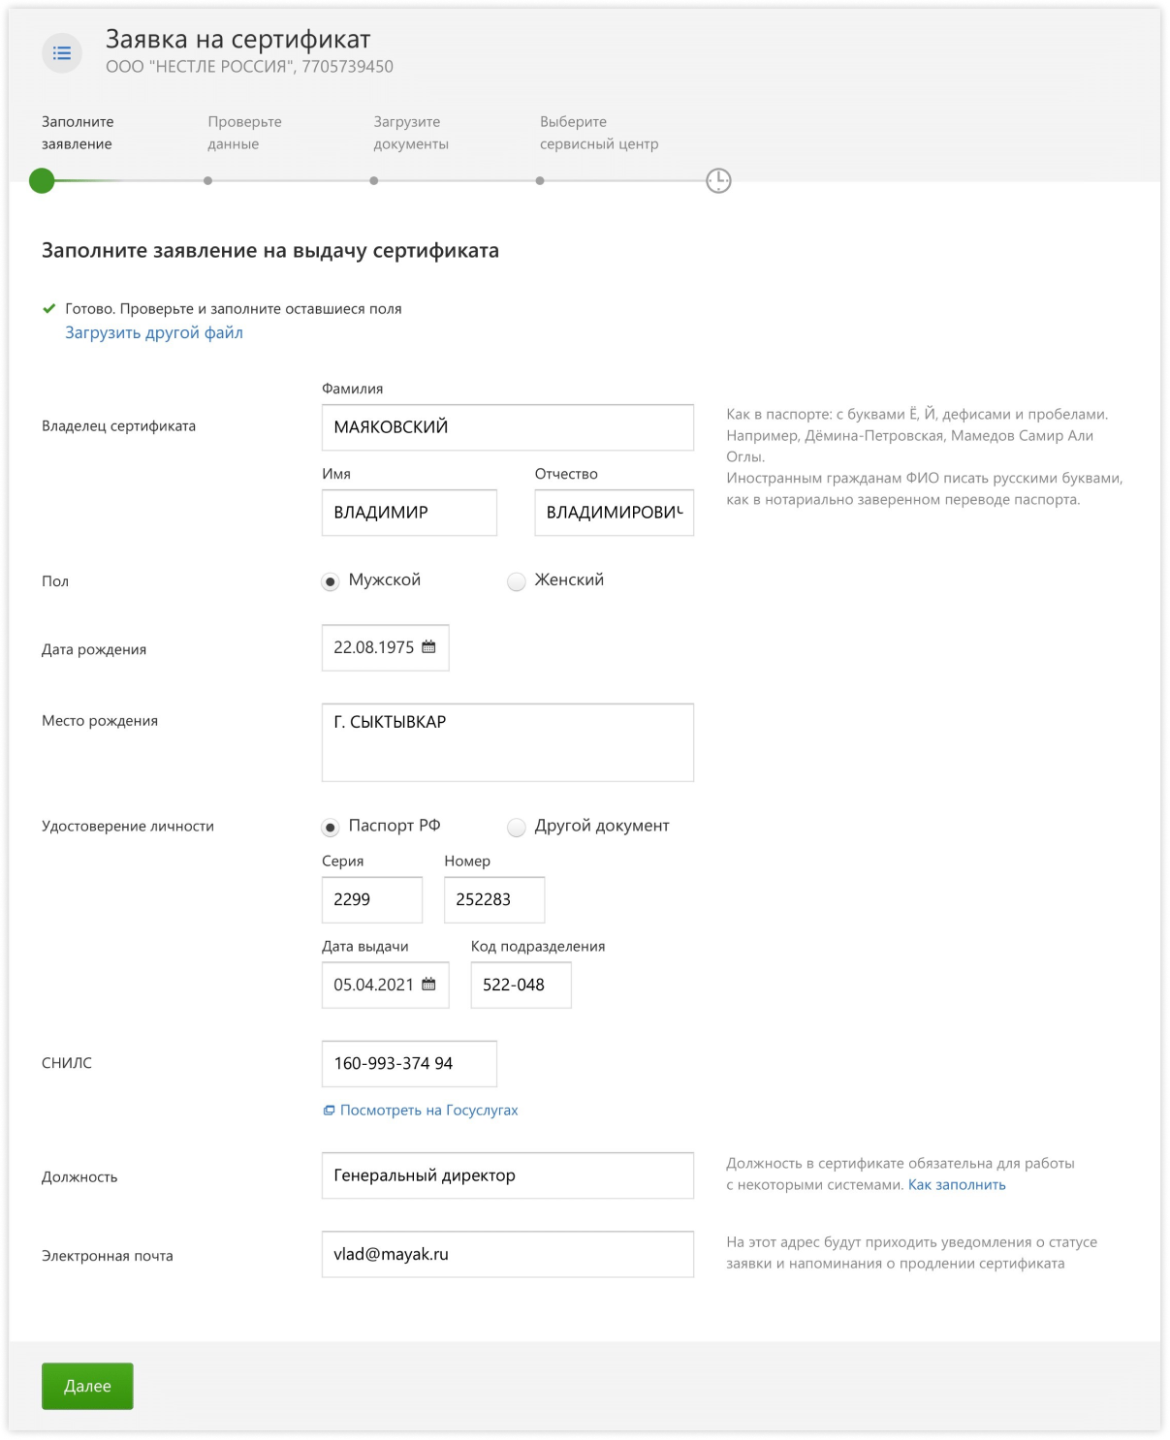

4. Проверьте данные владельца
Эти данные попадут в заявление на выдачу сертификата.
Важно! Проверяйте данные внимательно, потому что если в данных будут ошибки, потребуется перевыпуск сертификата за отдельную плату
Реквизиты Организации. Если данные владельца указаны неверно, нажмите “Редактировать” и исправьте ошибки. Если всё верно, нажмите “Подтвердить данные”.
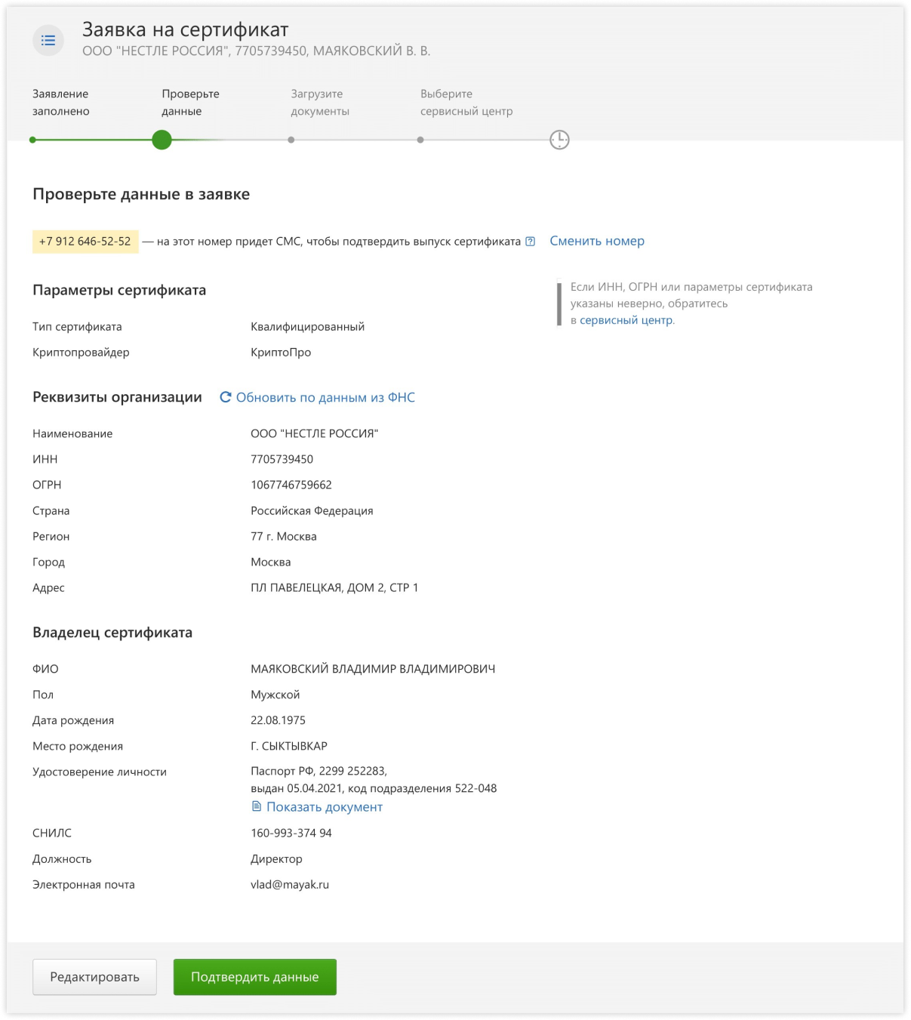

5. Загрузите фотографии или сканы документов
5.1 Подпишите заявление на выпуск сертификата
Нажмите «Скачать заявление»: заполненный шаблон заявления загрузится на ваш компьютер в папку «Загрузки».
Откройте файл, распечатайте его и подпишите заявление вручную по образцу, без исправлений синими чернилами. Факсимиле использовать нельзя.
В строке «Субъект персональных данных» — подпись владельца сертификата. Печать организации не нужна.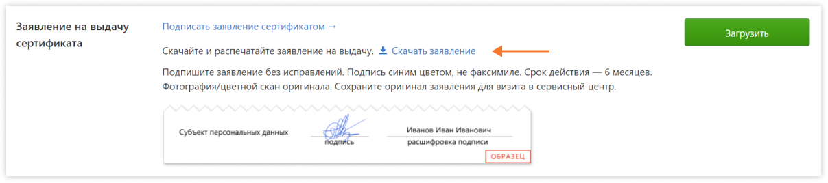
5.2 Загрузите фотографии/сканы документов
Вы увидите в личном кабинете список документов, нужных именно вам .
Мы автоматически проверяем данные СНИЛС и ИНН. Однако, если по каким-то причинам ФНС и ПФР не отвечают, будьте готовы загрузить эти документы самостоятельно.
Сделайте цветные сканы или фотографии всех документов. Технические требования к файлам:
- Качество картинки должно быть таким, чтобы текст легко можно было разобрать (примерно 200-400 dpi).
- Страницы не обрезаны, входят целиком.
- Размер до 10 МБ.
- Форматы jpg, png, gif, pdf, tif, bmp, heic.
Если вы используете не оригинал документа, а копию, она должна быть заверена по образцу:
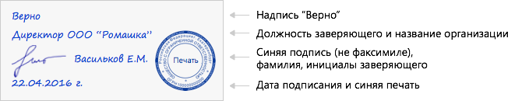
Заверить копию может:
- Отдел кадров
- Отдел делопроизводства
- нотариус
Важно! Нельзя фотографировать/сканировать копию заявления. Только оригинал. Обязательно сохраните подписанное заявление — оно понадобится при получении сертификата.
Загрузите подготовленные сканы в нужные вкладки.
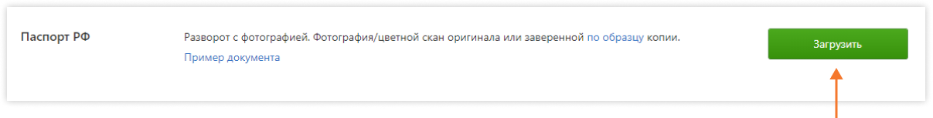После загрузки всех обязательных документов, станет активной кнопка “Продолжить” внизу страницы. Нажмите на неё.
нажмите кнопку «Отправить Заявку».
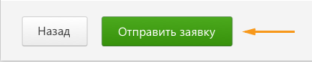

6. Заявка отправлена
Мы проверим заявку в течение 1–2 дней и сообщим вам результат
Сохранить распечатанную и подписанную заявку на сертификат. Она потребуется Вам для дальнейшей идентификации и получения сертификата. Это требование закона.
В случае одобрения заявки на телефон придет смс сообщение: Одобрена заявка на сертификат ЭП. Позвоните в сервисный центр …..

Никуда звонить не надо! Это стандартная форма смс сообщения.

На вашу почту придет сообщение:
Заявка одобрена
В течение одного дня менеджер напишет вам или позвонит. Если этого не произошло подходите с документами по адресу…..
Предупреждаем!!! Никуда ходить не надо! Это стандартная форма письма что ваша заявка одобрена.

Еще раз внимательно прочтите порядок действий (шаг 8-12). Изучите инструкцию №2 и скачайте сертификат!

Служба ИБ (НИЦ, Трубецкая, дом 8, комната 219)
Эл.почта iss_sign@staff.sechenov.ru
Телефон (495) 622-95-10 или 35-10, 88-49.

